Modelos procesos de negocio

Diagrama TO-BE: Proceso de Compras en Línea
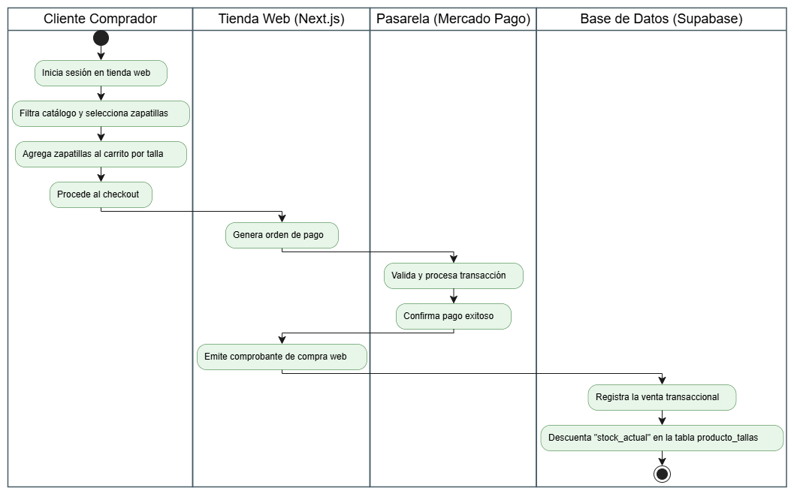
Diagrama TO-BE: Proceso de Recepción de Mercadería
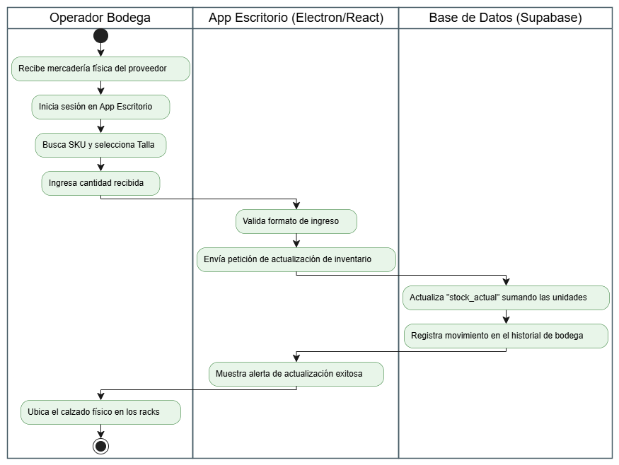
Diagrama TO-BE: Generación de Sugerencias de Compra Automáticas
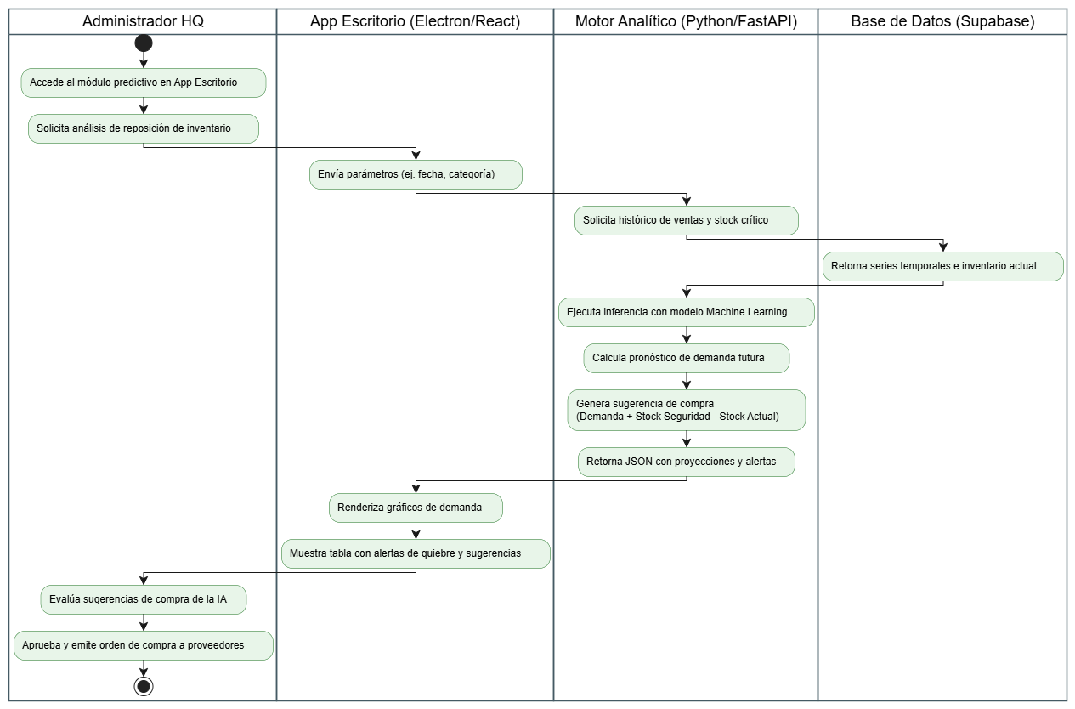

Diagrama TO-BE: Administración de Mantenedores (CRUD de Productos)
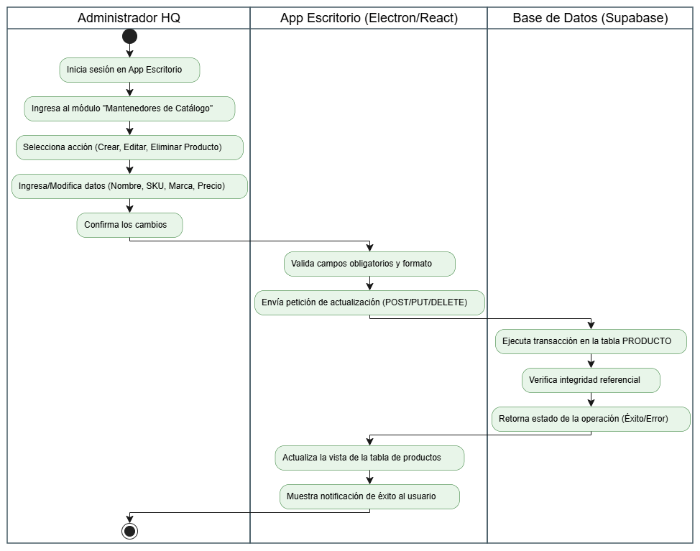

Diagrama TO-BE: Flujo del Cliente
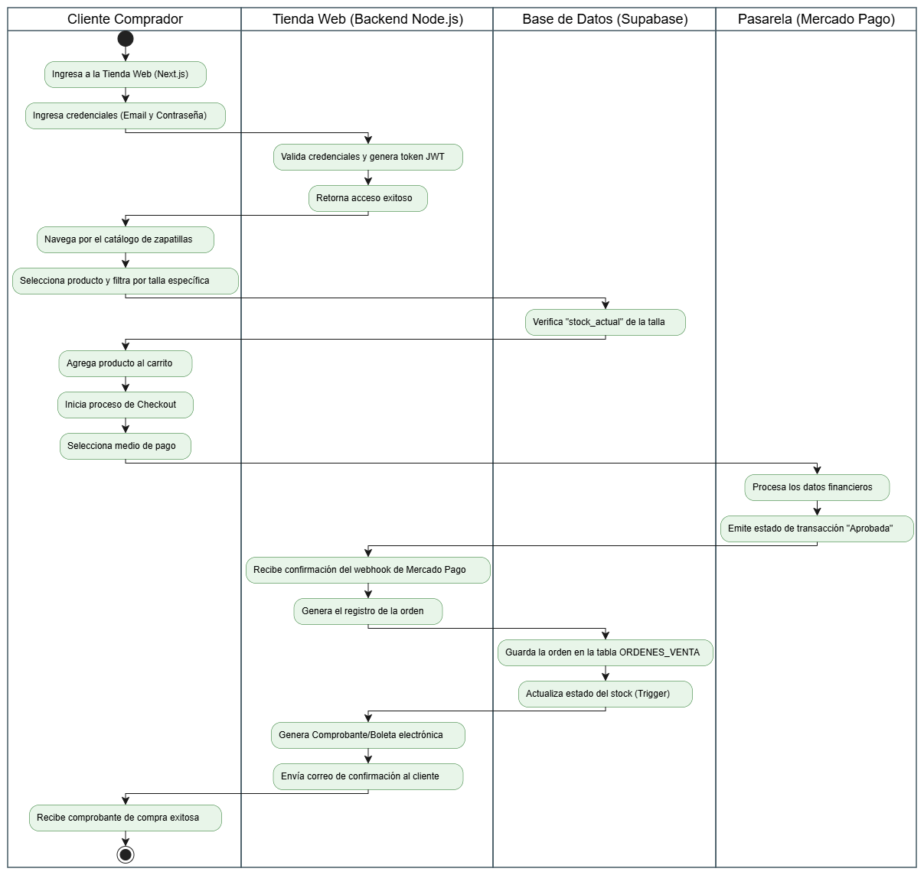

Diagrama TO-BE: Flujo del Análisis Predictivo
